0Московский авиационный институт

(национальный исследовательский институт)

Институт «Компьютерные науки и прикладная математика»

Лабораторные работы
по курсу
«Системы программирования»
IV семестр
Практическая работа №1
1лаб. Спроектировать грамматику по паттерн-модели регулярного языка.
2лаб. Преобразовать спроектированную грамматику в конечный автомат, составить диаграмму переходов КА и реализовать.
3лаб. Определить свойства КА. Изучить алгоритм преобразования НДКА в ДКА.

Практическая работа №2
4лаб. Устранить из КС-грамматики бесполезные символы и ε–правила.
5лаб. Устранить из KС-грамматики цепные правила и устранить левую рекурсию.
6лаб. Определить форму КС-грамматики и сделать ее приведение.
7лаб. Спроектировать МП-автомат для приведенной КС-грамматики.
8лаб. Реализовать МП-автомат для приведенной КС-грамматики.

Практическая работа №3
9лаб. Для LL(k) анализатора построить управляющую таблицу M.
10лаб. Аналитически написать правила вывода для цепочки LL(k) анализатора.
11лаб. Реализовать управляющую таблицу M Для LL(k) анализатора.

Практическая работа №4
12лаб. Построить множество LR(0)-таблиц не содержащих ε-правила.
13лаб. Для LR(k) -грамматики cпроектировать матрицу oblow.
14лаб. Определить функции перехода g(X).
15лаб. Определить функцию переноса-свертки f(u).
16лаб. Для функции перехода g(X) и функции переноса-свертки f(u) спроектировать управляющую таблицу.

Студент: Карнаков Н.Д. Группа: М8О-206Б-21
Руководитель: Киндинова В. В.

Оценка:
Дата:
Москва. 2023
Практическая работа №1 (1-3 лаб.)
Лабораторные работы №1-3
Формулировка задания:
Спроектировать грамматику для трёх заданных паттернов. Составить на основе разработанных регулярных грамматик конечные автоматы, распознающие эквивалентные им языки.

Спроектируем грамматику для заданного языка:
1. Сопоставление слова с разными вариантами написания или специальными символами
1. pattern = "g[i!1][r@]a[vi@a]"
Автоматная грамматика:
L(pattern) = L("g[i!1][g@]ra[vi@a]") = {“girav”, … , “g1@aa”}
G(T, V, P, S₀) = G({g, i, !, 1, r, v, a, @}, {S₀, A, B, C, D, E}, {p₁, p₂, p₃, p_{4,} p₅}, S₀)

Правила регулярной грамматики:
p₁: S₀ → gA
p₂: A → iB | !B | 1B
p₃: B → rC | @C
p₄: C → aD
p₅: D → vE | iE | @E | aE
p₆: E → ε

Пример цепочек:
S₀ =>¹ gA =>² giB =>³ girC =>⁴ giraE =>⁵ giravE =>⁶ girav
S₀ =>¹ gA =>² g!B =>³ g!@C =>⁴ g!@aE =>⁵ g!@aaE =>⁶ g!@aa
S₀ =>¹ gA =>² g1B =>³ g1rC =>⁴ g1raE =>⁵ g1raiE =>⁶ g1rai

Конечный автомат:
L(КА) = L(G)
КА = (Q, Σ, δ, S₀, F), где
Q = { S₀, A, B, C, D, E, q_{f} }, Σ = { g, i, !, 1, r, v, a, @ }, S₀ = S₀, F = q_{f},
δ = { 1. δ(S₀, g) = {A},
2. δ(A, i) = {B},
3. δ(A, !) = {B},
4. δ(A, 1) = {B},
5. δ(B, r) = {C},
6. δ(B, @) = {C},
7. δ(C, a) = {D},
8. δ(D, v) = {q_{f}},
9. δ(D, i) = {q_{f}},
10. δ(D, @) = {q_{f}},
11. δ(D, a) = {q_{f}},
}

Примеры конфигурации КА:
1. (S₀, g!rav) ⸠¹ (A, !rav) ⸠³ (B, rav) ⸠⁵ (C, av) ⸠⁷ (D, v) ⸠⁸ (q_{f}, ε)
2. (S₀, gi@a@) ⸠¹ (A, i@a@) ⸠³ (B, @a@) ⸠⁶ (C, a@) ⸠⁷ (D, @) ⸠¹⁰ (q_{f}, ε)
3. (S₀, g!raa) ⸠¹ (A, !raa) ⸠³ (B, raa) ⸠⁵ (C, aa) ⸠⁷ (D, a) ⸠¹¹ (q_{f}, ε)

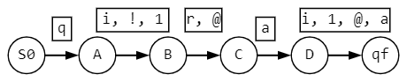
Лемма о накачке:
Формулировка:
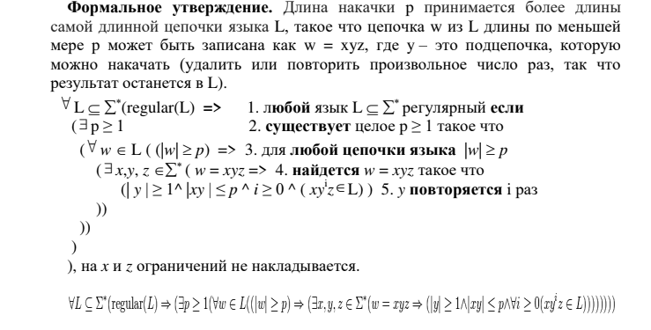

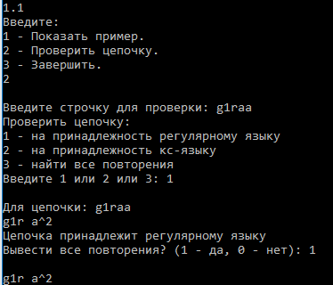
Проектирование КА:
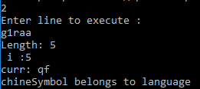
Код case 2:
var ka = new FSAutomate(new List<Symbol>() { "S0","A","B","C","D","qf" },
new List<Symbol>() { "i","1","!","g","a","@","v","r","" },
new List<Symbol>() { "qf" },
"S0");
ka.AddRule("S0","g","A");
ka.AddRule("A","i","B");
ka.AddRule("A","1","B");
ka.AddRule("A","!","B");
ka.AddRule("B","r","C");
ka.AddRule("B","@","C");
ka.AddRule("C","a","D");
ka.AddRule("D","v","qf");
ka.AddRule("D","i","qf");
ka.AddRule("D","a","qf");
ka.AddRule("D","@","qf");
Console.WriteLine("Enter line to execute :");
ka.Execute(Console.ReadLine());
break;

Перевод НДКА в ДКА:

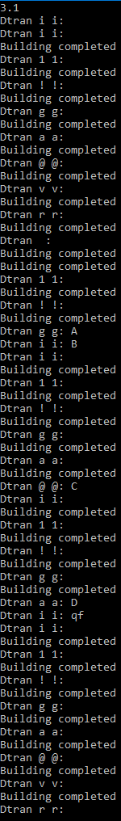
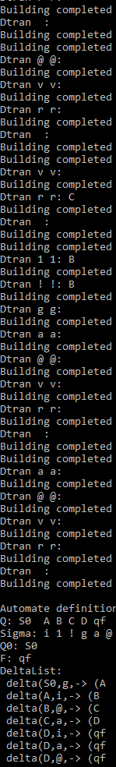

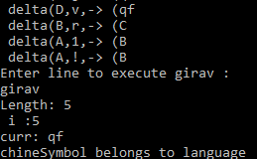
Код case 3.1

var ndfsa = new FSAutomate(new List<Symbol>() { "S0", "A", "B", "C", "D", "qf" },
new List<Symbol>() { "i", "1", "!", "g", "a", "@", "v", "r", "" },
new List<Symbol>() { "qf" },
"S0");
ndfsa.AddRule("S0", "g", "A");
ndfsa.AddRule("A", "i", "B");
ndfsa.AddRule("A", "1", "B");
ndfsa.AddRule("A", "!", "B");
ndfsa.AddRule("B", "r", "C");
ndfsa.AddRule("B", "@", "C");
ndfsa.AddRule("C", "a", "D");
ndfsa.AddRule("D", "v", "qf");
ndfsa.AddRule("D", "i", "qf");
ndfsa.AddRule("D", "a", "qf");
ndfsa.AddRule("D", "@", "qf");

var dka = new FSAutomate();
dka.BuildDeltaDKAutomate(ndfsa,false);
dka.DebugAuto();
Console.WriteLine("Enter line to execute girav :");
dka.Execute(Console.ReadLine());
break;

2. Совпадение с любым IP-адресом в диапазоне
2. pattern = "192\.168\.0\.\d{1,3}""
Автоматная грамматика:
Автоматная грамматика:
L(pattern) = L("192\.168\.0\.\d{1,3}") = {192.168.0.000, …, 192.168.0.999}
G(T, V, P, S₀) = G({192.168.0., 0-9}, {S0, A, B, C, D}, {p₁, p₂}, S₀)

Правила регулярной грамматики:
p₁: S₀ → 1A
p₂: A → 9B
p₃: B → 2C
p₄: C → .D
p₅: D → 1E
p₆: E → 6F
p₇: F → 8G
p₈: G → .H
p₉: H → 0I
p₁₀: I → .J
p₁₁: J → 0K | 1K | 2K | 3K | 4K | 5K | 6K | 7K | 8K | 9K
p₁₂: K → 0L | 1L | 2L | 3L | 4L | 5L | 6L | 7L | 8L | 9L
p₁₃: L → 0M | 1M | 2M | 3M | 4M | 5M | 6M | 7M | 8M | 9M
p₁₄: M → ε

Пример цепочек:
S₀ =>¹ 1A =>² 19B =>³ 192C =>⁴ 192.D =>⁵ 192.1E =>⁶ 192.16F =>⁷ 192.168G =>⁸ 192.168.H =>⁹ 192.168.0I =>¹⁰ 192.168.0.J =>¹¹ 192.168.0.3K =>¹² 192.168.0.32L =>¹³ 192.168.0.321M =>¹⁴ 192.168.0.321
Конечный автомат:
L(КА) = L(G)
КА = (Q, Σ, δ, S₀, F), где
Q = {S₀, A, B, C, D, q_{f}}, Σ = {., 0-9}, S₀ = S₀, M = q_{f},
δ = { 1. δ(S₀, 1) = {A},
2. δ(A, 9)= {B},
3. δ(B, 2) = {C},
4. δ(C, .) = {D},
5. δ(D, 1) = {E},
6. δ(E, 6) = {F},
7. δ(F, 8) = {G},
8. δ(G, .) = {H},
9. δ(H, 0) = {I},
10. δ(I, .) = {J},
11. δ(J, 0-9) = {K},
12. δ(K, 0-9) = {L},
13. δ(L, 0-9) = {M},
14. δ(M, ε) = {q_{f}}
}
Примеры конфигурации КА:
(S₀, 192.168.0.321) ⸠¹ (A, 92.168.0.321) ⸠² (B, 2.168.0.321) ⸠³ (C, .168.0.321) ⸠⁴ (D, 168.0.321) ⸠⁵ (E, 68.0.321) ⸠⁶ (F, 8.0.321) ⸠⁷ (G, .0.321) ⸠⁸ (H, 0.321) ⸠⁹ (I, .321) ⸠¹⁰ (J, 321) ⸠¹¹ (K, 21) ⸠¹² (L, 1) ⸠¹³ (M, ε) ⸠¹⁴ (q_{f}, ε)

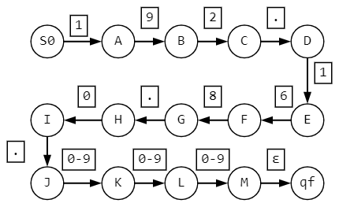

Формулировка:
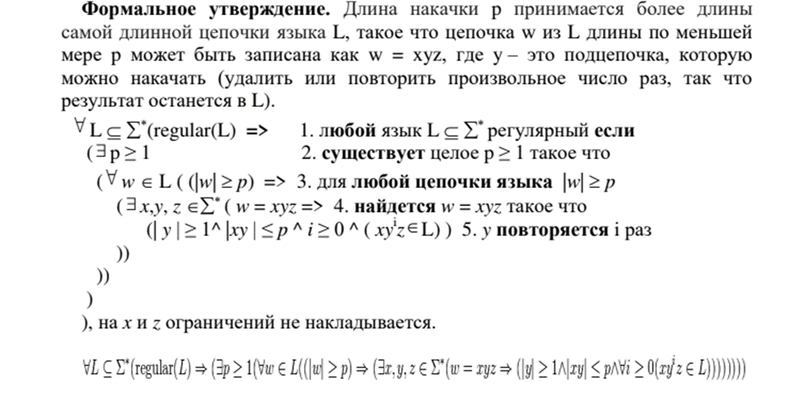
Лемма о накачке:
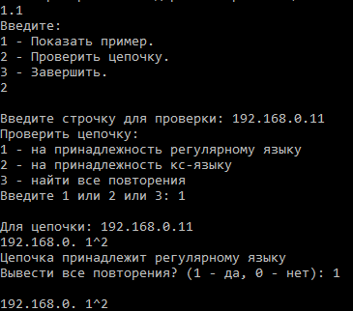

Проектирование КА:
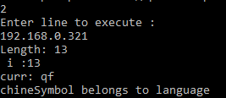
Код case 2
var ka = new FSAutomate(new List<Symbol>() { "S0","A","B","C","D","E","F","G","H","I","J","K","L","qf" },
new List<Symbol>() { "0","1","2","3","4","5","6","7","8","9",".","" },
new List<Symbol>() { "qf" },
"S0");
ka.AddRule("S0","1","A");
ka.AddRule("A", "9", "B");
ka.AddRule("B", "2", "C");
ka.AddRule("C", ".", "D");
ka.AddRule("D", "1", "E");
ka.AddRule("E", "6", "F");
ka.AddRule("F", "8", "G");
ka.AddRule("G", ".", "H");
ka.AddRule("H", "0", "I");
ka.AddRule("I", ".", "J");
ka.AddRule("J", "0", "K");
ka.AddRule("J", "1", "K");
ka.AddRule("J", "2", "K");
ka.AddRule("J", "3", "K");
ka.AddRule("J", "4", "K");
ka.AddRule("J", "5", "K");
ka.AddRule("J", "6", "K");
ka.AddRule("J", "7", "K");
ka.AddRule("J", "8", "K");
ka.AddRule("J", "9", "K");
ka.AddRule("K", "0", "L");
ka.AddRule("K", "1", "L");
ka.AddRule("K", "2", "L");
ka.AddRule("K", "3", "L");
ka.AddRule("K", "4", "L");
ka.AddRule("K", "5", "L");
ka.AddRule("K", "6", "L");
ka.AddRule("K", "7", "L");
ka.AddRule("K", "8", "L");
ka.AddRule("K", "9", "L");
ka.AddRule("L", "0", "qf");
ka.AddRule("L", "1", "qf");
ka.AddRule("L", "2", "qf");
ka.AddRule("L", "3", "qf");
ka.AddRule("L", "4", "qf");
ka.AddRule("L", "5", "qf");
ka.AddRule("L", "6", "qf");
ka.AddRule("L", "7", "qf");
ka.AddRule("L", "8", "qf");
ka.AddRule("L", "9", "qf");

Console.WriteLine("Enter line to execute :");
ka.Execute(Console.ReadLine());
break;
Перевод НДКА в ДКА:
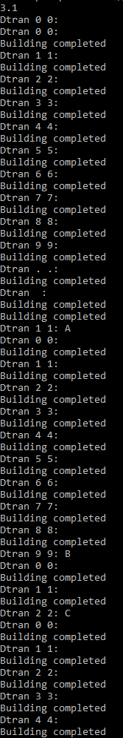
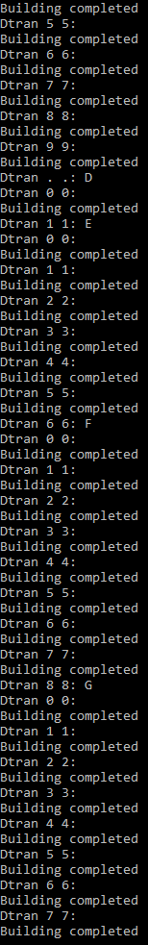
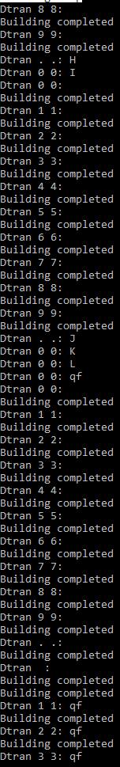
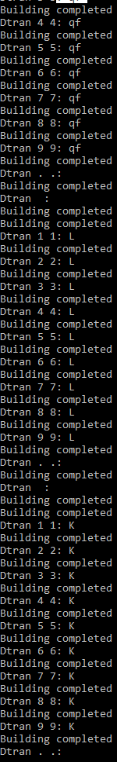
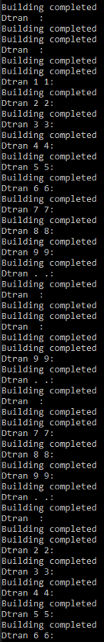
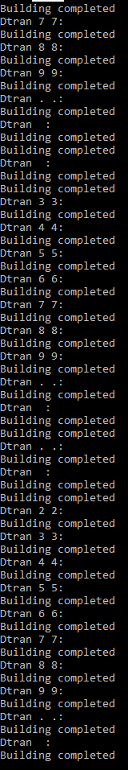
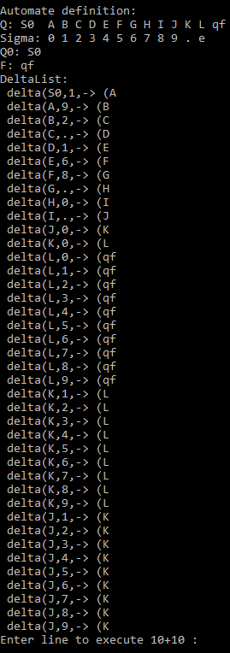

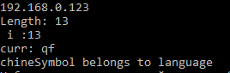
Код case 3.1
var ndfsa = new FSAutomate(new List<Symbol>() { "S0", "A", "B", "C", "D", "E", "F", "G", "H", "I", "J", "K", "L", "qf" },
new List<Symbol>() { "0", "1", "2", "3", "4", "5", "6", "7", "8", "9", ".", "" },
new List<Symbol>() { "qf" },
"S0");
ndfsa.AddRule("S0", "1", "A");
ndfsa.AddRule("A", "9", "B");
ndfsa.AddRule("B", "2", "C");
ndfsa.AddRule("C", ".", "D");
ndfsa.AddRule("D", "1", "E");
ndfsa.AddRule("E", "6", "F");
ndfsa.AddRule("F", "8", "G");
ndfsa.AddRule("G", ".", "H");
ndfsa.AddRule("H", "0", "I");
ndfsa.AddRule("I", ".", "J");
ndfsa.AddRule("J", "0", "K");
ndfsa.AddRule("J", "1", "K");
ndfsa.AddRule("J", "2", "K");
ndfsa.AddRule("J", "3", "K");
ndfsa.AddRule("J", "4", "K");
ndfsa.AddRule("J", "5", "K");
ndfsa.AddRule("J", "6", "K");
ndfsa.AddRule("J", "7", "K");
ndfsa.AddRule("J", "8", "K");
ndfsa.AddRule("J", "9", "K");
ndfsa.AddRule("K", "0", "L");
ndfsa.AddRule("K", "1", "L");
ndfsa.AddRule("K", "2", "L");
ndfsa.AddRule("K", "3", "L");
ndfsa.AddRule("K", "4", "L");
ndfsa.AddRule("K", "5", "L");
ndfsa.AddRule("K", "6", "L");
ndfsa.AddRule("K", "7", "L");
ndfsa.AddRule("K", "8", "L");
ndfsa.AddRule("K", "9", "L");
ndfsa.AddRule("L", "0", "qf");
ndfsa.AddRule("L", "1", "qf");
ndfsa.AddRule("L", "2", "qf");
ndfsa.AddRule("L", "3", "qf");
ndfsa.AddRule("L", "4", "qf");
ndfsa.AddRule("L", "5", "qf");
ndfsa.AddRule("L", "6", "qf");
ndfsa.AddRule("L", "7", "qf");
ndfsa.AddRule("L", "8", "qf");
ndfsa.AddRule("L", "9", "qf");

var dka = new FSAutomate();
dka.BuildDeltaDKAutomate(ndfsa,false);
dka.DebugAuto();
Console.WriteLine("Enter line to execute 10+10 :");
dka.Execute(Console.ReadLine());
break;

Практическая работа №2 (лабораторные 4-8)
Лабораторная работа №4:
Формулировка задания:
Устранить из КС-грамматики бесполезные символы и ε–правила
Исходная грамматика (Вариант №6):
6 V G = {( a, b, c, d, f, g, epsilon, j, u, i ),( S, A, B, C, D, O, N, H, W, Z ),( A → BCD, B → cD, C → dfB, D → O, O → g, S → aAbN, N → epsilon, H → jS, W → j, S → iZ, Z → Zu, Z → u),S}
p₁: A → BCD
p₂: B → cD
p₃: C → dfB
p₄: D → O
p₅: O → g
p₆: S → aAbN
p₇: N → ε
p₈: H → jS
p₉: W → j
p₁₀: S → iZ
p₁₁: Z → Zu
p₁₂: Z → u
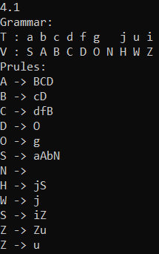

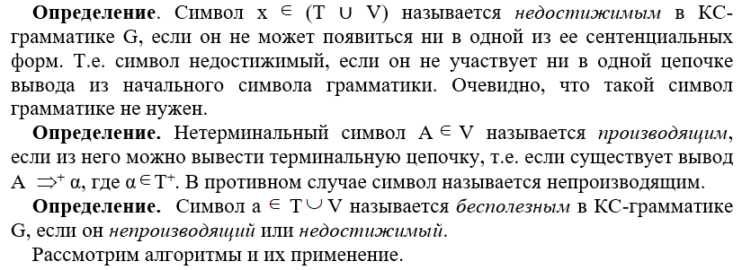
1 Этап – Устранение непроизводящих символов
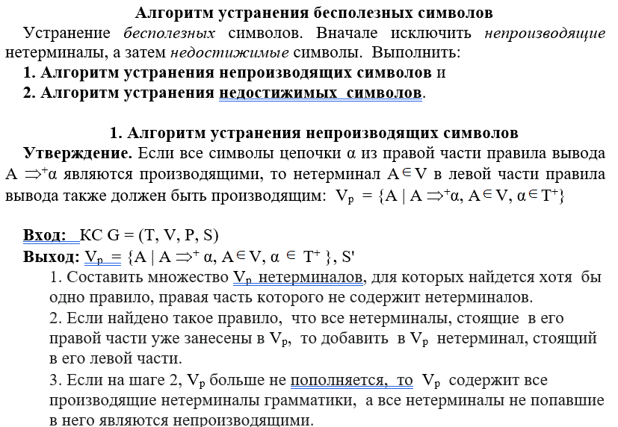
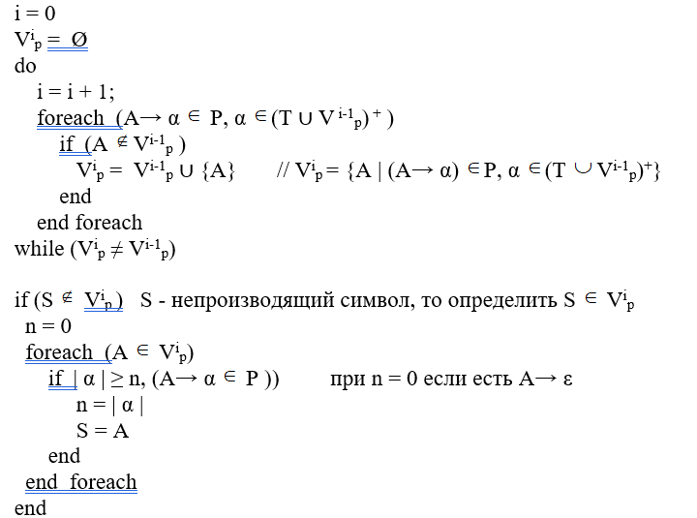
- V¹_{p} = {O, N, W, Z} – для этих нетерминалов нашелось хотя бы одно правило, правая часть которого не содержит нетерминалов;
- V²_{p} = {O, N, W, Z, D, S} – если найдено такое правило, что все нетерминалы, стоящие в его правой части уже занесены в V, то добавить в V_{p}, то добавить в V_{p} нетерминал, стоящий в его правой части;
- V³_{p} = {O, N, W, Z, D, S, B, H};
- V⁴_{p} = {O, N, W, Z, D, S, B, H, C};
- V⁵_{p} = {O, N, W, Z, D, S, B, H, C, A} – содержит все производящие нетерминалы грамматики.
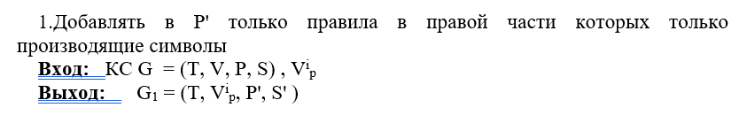
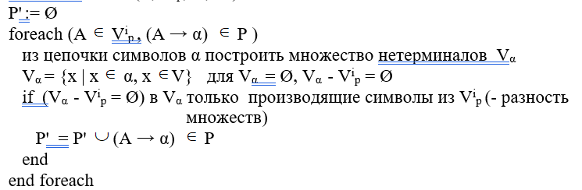

Запишем P' (те правила, в правой части которых только производящие символы):
P' = {p₁, p₂, p₃, p₄, p₅, p₆, p₇, p₈, p₉, p₁₀, p₁₁, p₁₂}
p₁: A → BCD
p₂: B → cD
p₃: C → dfB
p₄: D → O
p₅: O → g
p₆: S → aAbN
p₇: N → ε
p₈: H → jS
p₉: W → j
p₁₀: S → iZ
p₁₁: Z → Zu
p₁₂: Z → u
G1 = ({a, b, c, d, f, g, ε, j, i, u}, {A, B, C, D, O, N, H, W, S, Z}, P', S})
2 этап – Устранение недостижимых символов (VT_{r} – множество недостижмых символов):

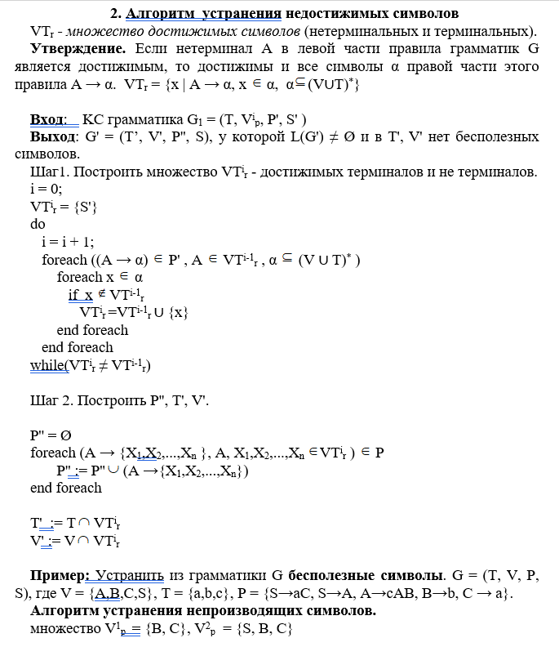
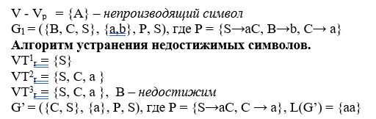
VT¹_{r} = {S}
VT²_{r} = {S, a, A, b, N}
VT³_{r} = {S, a, A, b, N, i, Z}
VT⁴_{r} = {S, a, A, b, N, i, Z, B, C, D}
VT⁵_{r} = {S, a, A, b, N, i, Z, B, C, D, ε}
VT⁶_{r} = {S, a, A, b, N, i, Z, B, C, D, ε, u}
VT⁷_{r} = {S, a, A, b, N, i, Z, B, C, D, ε, u, c}
VT⁸_{r} = {S, a, A, b, N, i, Z, B, C, D, ε, u, c, d, f}
VT⁹_{r} = {S, a, A, b, N, i, Z, B, C, D, ε, u, c, d, f, O}
VT¹⁰_{r} = {S, a, A, b, N, i, Z, B, C, D, ε, u, c, d, f, O, g}
Так, не входящие в VT_{r} символы {j} недостижимы
Добавим в P'' только правила, состоящие из достижимых символов
P'' = {p₁, p₂, p₃, p₄, p₅, p₆, p₇, p₈, p₉, p₁₀}
p₁: A → BCD
p₂: B → cD
p₃: C → dfB
p₄: D → O
p₅: O → g
p₆: S → aAbN
p₇: N → ε
p₈: S → iZ
p₉: Z → Zu
p₁₀: Z → u
Получаем G' = ({a, b, c, d, f, g, ε, i, u }, {A, B, C, D, O, N, S, Z}, P'', S)
Этап 3 – устранить из КС-грамматики ε-правила.

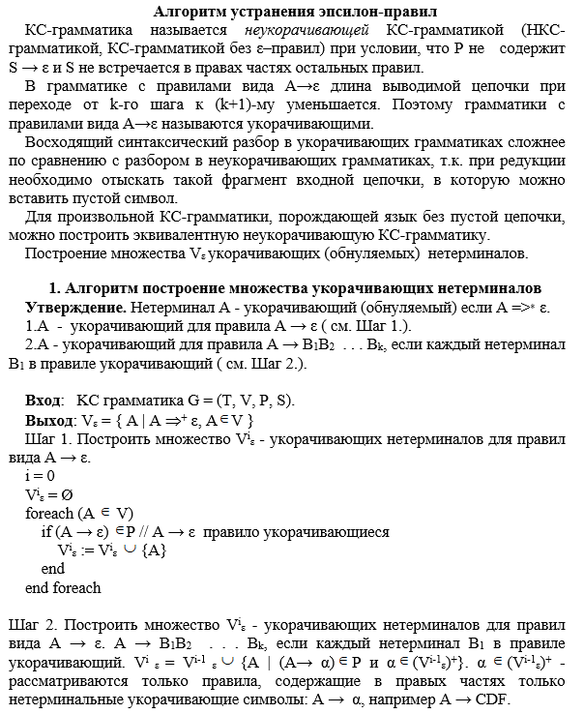
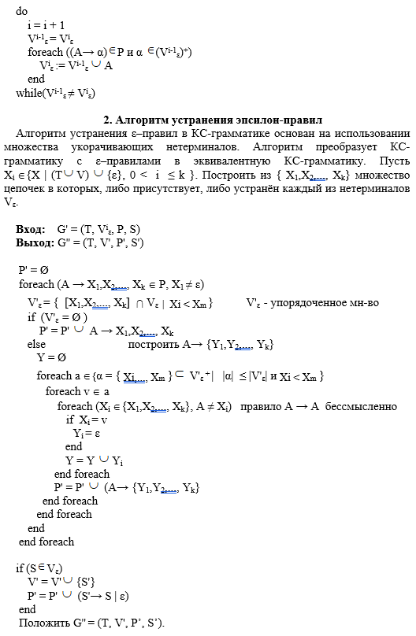
Построим множество укорачивающих нетерминалов согласно алгоритму:
V⁰_{ε} = {N} (множество укорачивающих нетерминалов для правил вида A → ε)
Теперь необходимо построить множество V¹_{ε} укорачивающих нетерминалов вида A → B₁B₂…B_{k}, если каждый нетерминал B₁ в правиле укорачивающий. Однако в данном примере таких правил нет.
Итак, множество укорачивающих терминалов: V_{ε} = {N}.
Составим G" на основе алгоритма удаления епсилон правил:
G' = ({a, b, c, d, f, g, i, u, ε}, {A, B, C, D, O, S, Z, N}, P'', S)
Получаем G'' = ({a, b, c, d, f, g, i, u}, {A, B, C, D, O, S, Z}, P'', S)
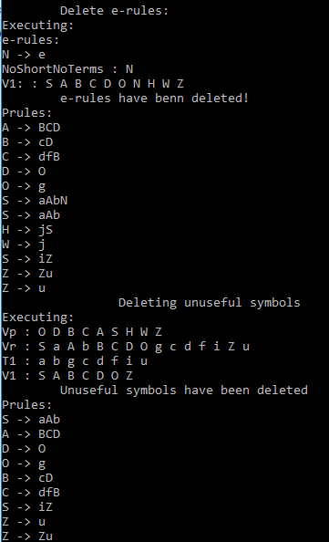

Лабораторная работа №5: Устранить из KС-грамматики цепные правила и левую рекурсию

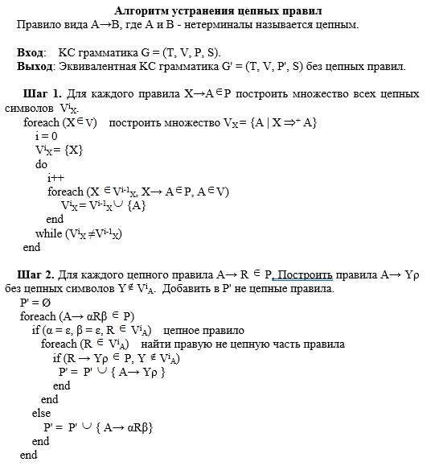
Цепные правила:
D → O, O → g
V¹_{x} = {O | D → O}
Правила D → O, O → g “заменим” на D → g
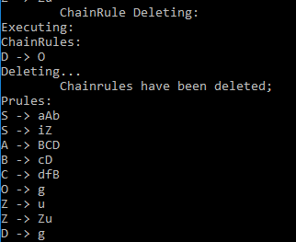
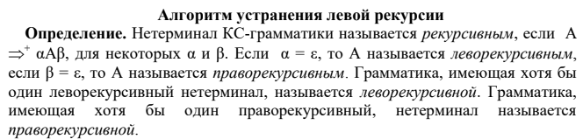
Устранение из КС-грамматики левой рекурсии
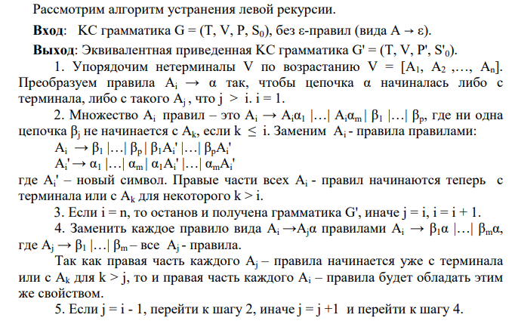
Левая рекурсия Z → Zu. Заменим правило Z → Zu на правила Z → uZ’, Z’ → u|uZ’
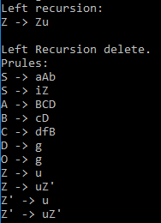

Приведенная грамматика:
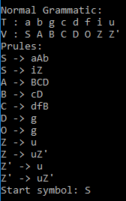
Код:
case "4.1":
var regGr = new Grammar(new List<Symbol>() { "a","b", "c", "d", "", "f", "g", "j", "u", "i"},
new List<Symbol>() { "S","A","B","C", "D", "O", "N", "H", "W", "Z" },
"S");

regGr.AddRule("A",new List<Symbol>() { "B","C","D" });
regGr.AddRule("B",new List<Symbol>() { "c", "D" });
regGr.AddRule("C",new List<Symbol>() { "d","f", "B" });
regGr.AddRule("D",new List<Symbol>() { "O" });
regGr.AddRule("O",new List<Symbol>() { "g" });
regGr.AddRule("S",new List<Symbol>() { "a", "A", "b", "N" });
regGr.AddRule("N",new List<Symbol>() { "" });
regGr.AddRule("H", new List<Symbol>() { "j", "S" });
regGr.AddRule("W", new List<Symbol>() { "j" });
regGr.AddRule("S", new List<Symbol>() { "i", "Z" });
regGr.AddRule("Z", new List<Symbol>() { "Z", "u" });
regGr.AddRule("Z", new List<Symbol>() { "u" });

Console.WriteLine("Grammar:");
regGr.Debug("T",regGr.T);
regGr.Debug("T",regGr.V);
regGr.DebugPrules();

Grammar G1 = regGr.EpsDelete();
G1.DebugPrules();

Grammar G2 = G1.unUsefulDelete();
G2.DebugPrules();

Grammar G3 = G2.ChainRuleDelete();
G3.DebugPrules();

Grammar G4 = G3.LeftRecursDelete_new6();
G4.DebugPrules();
// G4 - приведенная грамматика

Console.WriteLine("--------------------------------------------");
Console.WriteLine("Normal Grammatic:");
G4.Debug("T",G4.T);
G4.Debug("V",G4.V);
G4.DebugPrules();
Console.Write("Start symbol: ");
Console.WriteLine(G4.S0+"\n");
break;

Лабораторная работа №6
Формулировка задания:
Определить форму КС-грамматики и сделать ее приведение
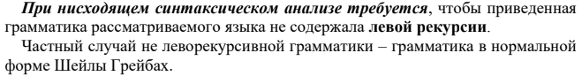
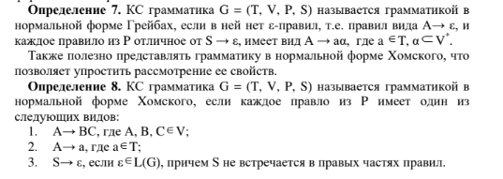
Приведенная грамматика не является грамматикой в нормальной форме Хомского, так как присутствует правило: S → aAbN.
Приведенная грамматика не является грамматикой в нормальной форме Грейбах, так как в ней есть правило вида A → BCD.
Приведем грамматику к нормальной форме Хомского:
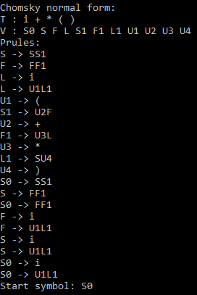
Приведем грамматику к нормальной форме Грейбах:
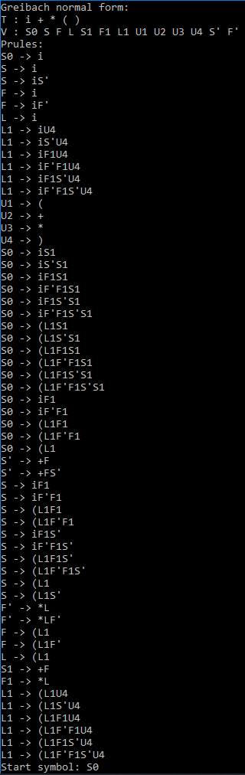
Лабораторная работа №7
Формулировка задания:
Спроектировать МП-автомат для приведённой КС-грамматики.
Автоматы с магазинной памятью (МП-автоматы) представляют собой модель распознавателей для языков, задаваемых КС-грамматиками. МП-автоматы имеют вспомогательную память, называемую магазином. В магазин можно поместить неограниченное количество символов. В каждый момент времени доступен только верхний символ магазина. Верхний символом магазина будем считать самый левый символ цепочки.
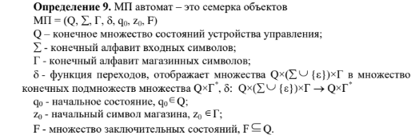
Приведенная грамматика (в форме Хомского):
G = (T, V, P, S), где
T = {a, b, g, c, d, f, u}, V = {S, S₁, S₂, S₃, S₄, S₅, S₆, S₇, S₈, A, B, C, D}, S₀ = S
P:
p₁: S → S₄S₁
p₂: S₄ → a
p₃: S₁ → AS₅
p₄: S₅ → b
p₅: A → BS₂
p₆: S₂ → CD
p₇: B → S₆D
p₈: S₆ → c
p₉: C → S₇S₃
p₁₀: S₇ → d
p₁₁: S₃ → S₈B
p₁₂: S₈ → f
p₁₃: D → g

Вывод цепочки:
S₀ =>¹ S₄S₁ =>² aS₁ =>³ aAS₅ =>⁴ aAb =>⁵ aBS₂b =>⁷ aS₆DS₂b =>⁸ acDS₂b =>¹³ acgS₂b =>⁶ acgCDb =>⁹ acgS₇S₃Db =>¹⁰ acgdS₃Db =>¹¹ acgdS₈BDb =>¹² acgdfBDb =>⁷ acgdfS₆DDb =>⁸ acgdfcDDb =>¹³ acgdfcgDb =>¹³ acgdfcggb

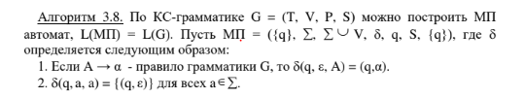
L(МП) = L(G)
МП = (Q, Σ, Г, δ, q₀, z₀, F):
Q = {q}, Σ = T, Г = T U V, δ = δ, q₀ = q₀, z₀ = S₀, F = {q}
МП = ({q}, { a, b, g, c, d, f, u }, {a, b, g, c, d, f, u, S, S₁, S₂, S₃, S₄, S₅, S₆, S₇, S₈, A, B, C, D}, δ, q₀, S, {q})
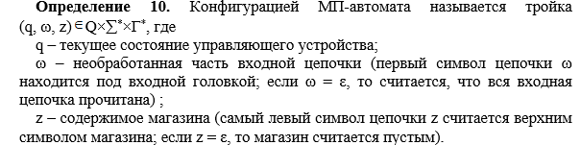

Функция перехода δ определяется согласно алгоритму:
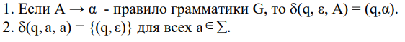

p₁: S → S₄S₁  p₂: S₄ → a  p₃: S₁ → AS₅  p₄: S₅ → b  p₅: A → BS₂  p₆: S₂ → CD  p₇: B → S₆D  p₈: S₆ → c  p₉: C → S₇S₃  p₁₀: S₇ → d  p₁₁: S₃ → S₈B  p₁₂: S₈ → f  p₁₃: D → g | - δ(q_{0,} ε, S) = {(q, S₄S₁)},  - δ(q, ε, S₄) = {(q, a)},  - δ(q, ε, S₁) = {(q, AS₅)},  - δ(q, ε, S₅) = {(q, b)},  - δ(q, ε, A) = {(q, BS₂)},  - δ(q, ε, S₂) = {(q, CD)},  - δ(q, ε, B) = {(q, S₆D)},  - δ(q, ε, S₆) = {(q, c)},  - δ(q, ε, C) = {(q, S₇S₃)},  - δ(q, ε, S₇) = {(q, d)},  - δ(q, ε, S₃) = {(q, S₈B)}  - δ(q, ε, S₈) = {(q, f)}  - δ(q, ε, D) = {(q, g)}  - δ(q, a, a) = {(q, ε)}, $∀ a∈$ Σ
Последовательность тактов МП-автомата для цепочки acgdfcgg:
(q₀, acgdfcgg, S) ⸠¹ (q, acgdfcgg, S₄S₁) ⸠² (q, acgdfcgg, aS₁) ⸠¹⁴ (q, cgdfcgg, S₁) ⸠³ (q, cgdfcgg, AS₅) ⸠⁵ (q, cgdfcgg, BS₂) ⸠⁷ (q, cgdfcgg, S₆DS₂) ⸠⁸ (q, cgdfcgg, cDS₂) ⸠¹⁴
(q, gdfcgg, DS₂) ⸠¹³(q, gdfcgg, gS₂) ⸠¹⁴(q, dfcgg, S₂) ⸠⁶(q, dfcgg, CD) ⸠⁹ (q, dfcgg, S₇S₃D) ⸠¹⁰
(q, dfcgg, dS₃D) ⸠¹⁴(q, fcgg, S₃D) ⸠¹¹ (q, fcgg, S₈BD) ⸠¹²(q, fcgg, fBD) ⸠¹⁴ (q, cgg, BD) ⸠⁷
(q, cgg, S₆DD) ⸠⁸(q, cgg, cDD) ⸠¹⁴(q, gg, DD) ⸠¹³ (q, gg, gD) ⸠¹⁴ (q, g, D) ⸠¹³(q, g, g) ⸠¹⁴
(q, ε, ε)
Лабораторная работа №8
Формулировка задания:
Реализовать спроектированный МП-автомат для приведённой КС-грамматики.
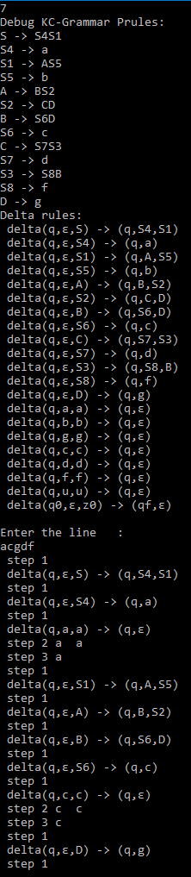
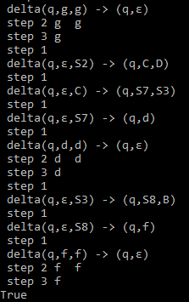

Код программы:
case "7": { // Algorithm Grammar to PDA не детерменированный
var CFGrammar = new Grammar(new List<Symbol>() { "a", "b", "g", "c", "d", "f", "u" },
new List<Symbol>() { "S", "S1", "S2", "S3", "S4", "S5", "S6", "S7", "S8", "A", "B", "C", "D" },
"S");

CFGrammar.AddRule("S",new List<Symbol>() { "S4", "S1"});
CFGrammar.AddRule("S4",new List<Symbol>() { "a" });
CFGrammar.AddRule("S1",new List<Symbol>() { "A","S5"});

CFGrammar.AddRule("S5",new List<Symbol>() { "b" });
CFGrammar.AddRule("A",new List<Symbol>() { "B", "S2" });
CFGrammar.AddRule("S2",new List<Symbol>() { "C", "D" });
CFGrammar.AddRule("B",new List<Symbol>() { "S6", "D" });

CFGrammar.AddRule("S6",new List<Symbol>() { "c" });
CFGrammar.AddRule("C",new List<Symbol>() { "S7","S3" });

CFGrammar.AddRule("S7",new List<Symbol>() { "d" });
CFGrammar.AddRule("S3",new List<Symbol>() { "S8","B" });
CFGrammar.AddRule("S8", new List<Symbol>() { "f"});
CFGrammar.AddRule("D", new List<Symbol>() { "g" });

Console.Write("Debug KC-Grammar ");
CFGrammar.DebugPrules();

var pda = new PDA(CFGrammar);
pda.Debug();

Console.WriteLine("\nEnter the line :");
Console.WriteLine(pda.Execute(Console.ReadLine()).ToString());
break;
}

Практическая работа №3 (лабораторные 9-11)
Лабораторная работа №9:
Формулировка задания:
Для LL(k) анализатора построить управляющую таблицу M.
Определение: КС-грамматика G = (T, V, P, S) без ε-правил называется простой LL(1) грамматикой (s-грамматикой, разделенной грамматикой), если для каждого v ∈ V все его альтернативы начинаются различными терминальными символами. Единица в названии алгоритма означает, что при чтении анализируемой цепочки, находящейся на входной ленте, входная головка может заглядывать вперед на один символ.
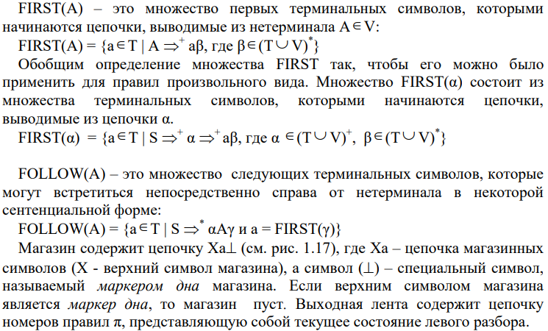
Исходная грамматика:
G = (T, V, P, S), где
T = {a, b, g, c, d, f, i, u}, V = {S, A, B, C, D, Z, Z’}, S₀ = S
P:
p₁: S → aAb
p₂: S → iZ
p₃: A → BCD
p₄: B → cD
p₅: C → dfB
p₆: D → g
p₇: Z → u
p₈: Z → uZ’
p₉: Z’ → u
p₁₀: Z’ → uZ’

Преобразуем к LL(1) грамматике:
Если грамматика не удовлетворяет требованиям, то применяют факторизацию - представляет собой преобразование грамматики в пригодную для предиктивного анализа. Основная идея левой факторизации заключается в том, что когда не ясно, какая из двух альтернативных продукций должна использоваться для нетерминала А, A-продукции можно переписать так, чтобы отложить принятие решения до тех пор, пока из входного потока не будет прочитано достаточно символов для правильного выбора.
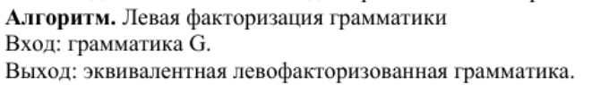
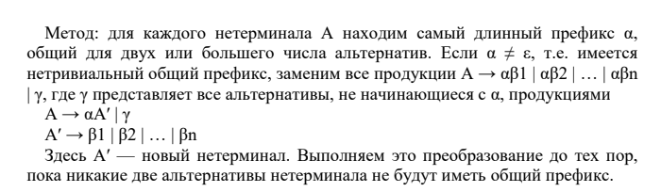
G = (T, V, P, S), где
T = {a, b, g, c, d, f, i, u}, V = {S, A, B, C, D, Z, Z’, T, T’}, S₀ = S
P:
p₁: S → aAb
p₂: S → iZ
p₃: A → BCD
p₄: B → cD
p₅: C → dfB
p₆: D → g
p₇: Z → uT
p₈: T → ε
p₉: T → Z’
p₁₀: Z’ → uT’
p₁₁: T’ → ε
p₁₂: T’ → Z’
Алгоритм построения управляющей таблицы M для LL(1)-грамматики
Вход: LL(1)-грамматика G = (T, V, P, S)
Выход: Управляющая таблица M для грамматики G.
Таблица M определяется на множестве (V U T U {Ʇ}) × (T U {ε}) по правилам:
- Если A → β – правило вывода грамматики с номером i, то M(А, a) = (β, i) для всех a ≠ ε, принадлежащих множеству FIRST(β). Если ε ∈ FIRST(β), то M(А, b) = (β, i) для всех b ∈ FOLLOW(A).
- M(a, a) = ВЫБРОС для всех a ∈ T.
- M(Ʇ, ε) = ДОПУСК.
- В остальных случаях M(X, a) = ОШИБКА для X(V U T U {Ʇ}) и a ∈ T U {ε}
 | a | b | g | c | d | f | i | u | ε
S | (aAb, 1) |  |  |  |  |  | (iZ, 2)
A |  |  |  | (BCD, 3)
B |  |  |  | (cD, 4)
C |  |  |  |  | (dfB, 5)
D |  |  | (g, 6)
Z |  |  |  |  |  |  |  | (uT,7)
Z’ |  |  |  |  |  |  |  | (uT’,10)
T |  |  |  |  |  |  |  | (Z’,9) | (ε, 8)
T’ |  |  |  |  |  |  |  | (Z’,12) | (ε, 11)
a | ВЫБРОС
b |  | ВЫБРОС
g |  |  | ВЫБРОС
c |  |  |  | ВЫБРОС
d |  |  |  |  | ВЫБРОС
f |  |  |  |  |  | ВЫБРОС
i |  |  |  |  |  |  | ВЫБРОС
u |  |  |  |  |  |  |  | ВЫБРОС
Ʇ |  |  |  |  |  |  |  |  | ДОПУСК
Пустые клетки в таблице означают ОШИБКУ.
Ʇ - маркер дна
Аналитичекое представление для таблицы М:
Правило грамматики | Множество | Значение М
p₁: S → aAb | FIRST(S) = {a} | M(S, a) = aAb, 1
p₂: S → iZ | FIRST(S) = {i} | M(S, i) = iZ, 2
p₃: A → BCD | FIRST(A) = {c} | M(A, c) = BCD, 3
p₄: B → cD | FIRST(B) = {c} | M(B, c) = cD, 4
p₅: C → dfB | FIRST(C) = {d} | M(C, d) = dfB, 5
p₆: D → g | FIRST(D) = {g} | M(D, g) = g, 6
p₇: Z → uT | FIRST(Z) = {u} | M(Z, u) = uT, 7
p₈: T → ε | FIRST(T) = {ε} | M(T, ε) = ε, 8
p₉: T → Z’ | FIRST(T) = {u} | M(T, u) = Z’, 9
p₁₀: Z’ → uT’ | FIRST(Z’) = {u} | M(Z’, u) = uT’, 10
p₁₁: T’ → ε | FIRST(T’) = {ε} | M(T’, ε) = ε, 11
p₁₂: T’ → Z’ | FIRST(T’) = {u} | M(T’, u) = Z’, 12

Лабораторная работа №10:
Формулировка задания:
Аналитически написать правила вывода для цепочки LL(k) анализатора.
Рассмотрим работу алгоритма для цепочки (acgdfcggb)
Шаг 1. Алгоритм находится в начальной конфигурации (acgdfcggb, SꞱ, ε), где S₀ = S
Значение управляющей таблицы M(K, f) = (A, B, 1), при этом выполняются следующие действия:
- Заменить верхний символ магазина R цепочкой V.
- Не сдвигать читающую головку.
- На выходную ленту поместить номер использованного правила 1.
- Шаг 2. Получаем следующие конфигурации:

Текущая конфигурация | Значение М
(acgdfcggb, S⊥, ε) ⸠ | M(S, a) = aAb, 1
(acgdfcggb, aAb⊥, 1) ⸠ | M(a, a) = ВЫБРОС
(cgdfcggb, Ab⊥, 1) ⸠ | M(A, c) = BCD, 3
(cgdfcggb, BCDb⊥, 13) ⸠ | M(B, c) = cD, 4
(cgdfcggb, cDCDb⊥, 134) ⸠ | M(c, c) = ВЫБРОС
(gdfcggb, DCDb⊥, 134) ⸠ | M(D, g) = g, 6
(gdfcggb, gCDb⊥, 1346) ⸠ | M(g, g) = ВЫБРОС
(dfcggb, CDb⊥, 1346) ⸠ | M(C, d) = dfB, 5
(dfcggb, dfBDb⊥, 13465) ⸠ | M(d, d) = ВЫБРОС
(fcggb, fBDb⊥, 13465) ⸠ | M(f, f) = ВЫБРОС
(cggb, BDb⊥, 13465) ⸠ | M(B, c) = cD, 4
(cggb, cDDb⊥, 134654) ⸠ | M(c, c) = ВЫБРОС
(ggb, DDb⊥, 134654) ⸠ | M(D, g) = g, 6
(ggb, gDb⊥, 1346546) ⸠ | M(g, g) = ВЫБРОС
(gb, Db⊥, 1346546) ⸠ | M(D, g) = g, 6
(gb, gb⊥, 13465466) ⸠ | M(g, g) = ВЫБРОС
(b, b⊥, 13465466) ⸠ | M(b, b) = ВЫБРОС
(ε, ⊥, 13465466) | M(ε, ⊥) = ДОПУСК
Лабораторная работа №11:
Формулировка задания:
Реализовать управляющую таблицу M Для LL(k) анализатора.
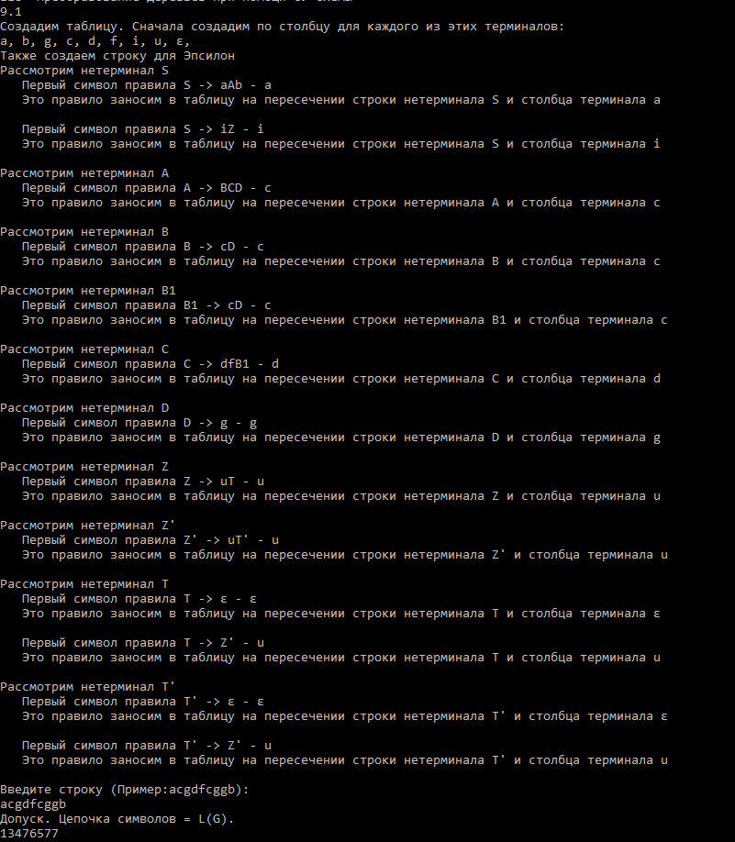

Код программы:
case "9.1":
{ // LL Разбор
var LL = new Grammar(new List<Symbol>() { "a", "b", "g", "c", "d", "f", "i", "u", "ε" },
new List<Symbol>() { "S", "A", "B", "B1", "C", "D", "Z", "Z'", "T", "T'" },
"S");
LL.AddRule("S", new List<Symbol>() { "a", "A", "b" });
LL.AddRule("S", new List<Symbol>() { "i", "Z" });
LL.AddRule("A", new List<Symbol>() { "B", "C", "D" });
LL.AddRule("B", new List<Symbol>() { "c", "D" });
LL.AddRule("B1", new List<Symbol>() { "c", "D" });
LL.AddRule("C", new List<Symbol>() { "d", "f", "B1" });
LL.AddRule("D", new List<Symbol>() { "g" });
LL.AddRule("Z", new List<Symbol>() { "u", "T" });
LL.AddRule("T", new List<Symbol>() { "ε" });
LL.AddRule("T", new List<Symbol>() { "Z'" });
LL.AddRule("Z'", new List<Symbol>() { "u", "T'" });
LL.AddRule("T'", new List<Symbol>() { "ε" });
LL.AddRule("T'", new List<Symbol>() { "Z'" });

var parser = new LLParser(LL);
Console.WriteLine("Введите строку (Пример:acgdfcggb): ");
string stringChain = Console.ReadLine();

var chain = new List<Symbol> { };
foreach (var x in stringChain)
chain.Add(new Symbol(x.ToString()));
if (parser.Parse(chain))
{
Console.WriteLine("Допуск. Цепочка символов = L(G).");
Console.WriteLine(parser.OutputConfigure);
}
else
{
Console.WriteLine("Не допуск. Цепочка символов не = L(G).");
}
break;
}

Практическая работа №4 (лабораторные 12-16)
Формулировка задания:
Построить управляющую таблицу M для LR(k)-грамматики, написать правило вывода выделенной строки. Описать работу алгоритма LR(k) анализатора. Построить LR(k) анализатор на основе грамматического вхождения.
Синтаксический LR-анализатор анализирует входную цепочку слева направо (L), и строит правый (R) вывод грамматики.
Грамматики, для которых можно построить детерминированный восходящий анализатор, называются LR(k)-грамматикаaми (входная цепочка читается слева (Left) направо, выходом анализатора является правый (Right) разбор, k – число символов входной цепочки, на которое можно “заглянуть” вперёд для выделения основы).
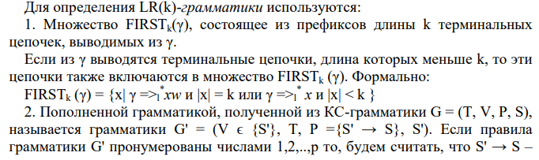
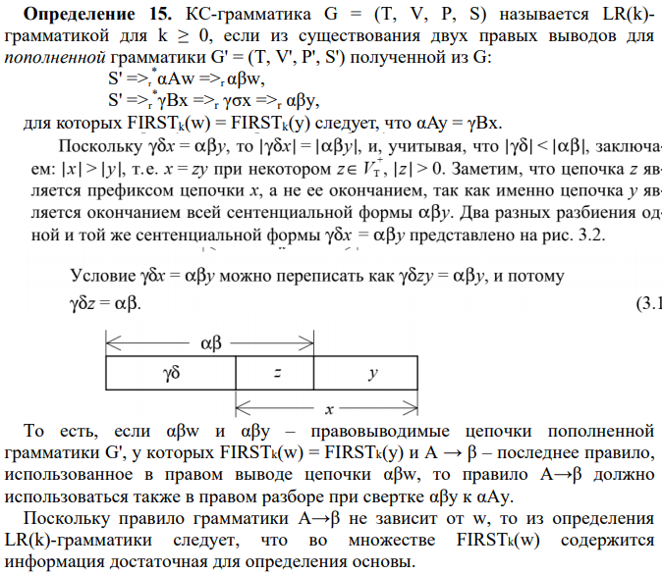
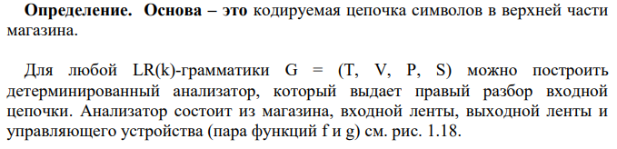
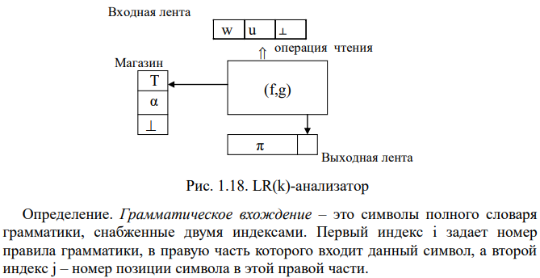
Существует два способа построения LR(k) анализаторов:
- На основе активных префиксов (построения расширенного магазинного алфавита) и отношения OBLOW;
- На основе LR(0)-ситуаций и функций CLOSURE и GOTO.
Пусть грамматические вхождения символов X и Z в правую часть i-го правила, а Yj - грамматическое вхождение символа Y в правую часть j-го правила. Определим множество OFIRST(Y_{i}) (входит первым), в которое включим Y_{j} и все грамматические вхождения, с которых могут начинаться цепочки, выводимые и Y:
OFIRST(Yi) = {Yj} U {Xi | Y =>* Aβ => Xαβ и Xi самое левое грамматическое вхождение в правую часть правила A → X}
Если в грамматике есть правила с пустой правой частью, то на последующем шаге вывода они не применяются.
Отношение Xi OBLOW Yj определяет множество Q грамматических вхождений Xi, для которых представляющие их магазинные символы могут встретиться в магазине непосредственно под символом, представляющим Yj.
Отношение OBLOW будем представлять в виде матрицы, содержащей n столбцов и (n+1) рядов, где n - число грамматических вхождений пополненной грамматики G. Первые n рядов матрицы отмечены грамматическими вхождениями, а последний ряд - маркером дна стека. Если Xi OBLOW Yj, то элемент матрицы, расположенный в ряде Xi и столбце Yj равен 1.
Построим двумя способами LR(k) анализатор для заданной грамматики:
G = (T, V, P, S), где
T = {a, b, g, c, d, f, i, u}, V = {S, A, B, C, D, Z, Z’}, S₀ = S
P:
p₁: S → aAb
p₂: S → iZ
p₃: A → BCD
p₄: B → cD
p₅: C → dfB
p₆: D → g
p₇: Z → u
p₈: Z → uZ’
p₉: Z’ → u
p₁₀: Z’ → uZ’
Непосредственно из правил вывода грамматики получим:
a₁ OBLOW A₁, A₁ OBLOW b₁, i₂ OBLOW Z₂, B₃ OBLOW C₃, C₃ OBLOW D₃, c₄ OBLOW D_{4,} d₅ OBLOW f₅, f₅ OBLOW B₅, u₈ OBLOW Z’₈, u₁₀ OBLOW Z’₁₀
Из определения отношения OBLOW следует, что ⊥ OBLOW Y_{j} Y_{j} ∈ OFIRST(S₀ = S). Из S можно вывести цепочки S => a₁A₁b₁ и S => i₂Z₂ . Следовательно, OFIRST(S₀ = S) = {a₁, S₀, i₂}, и
⊥ OBLOW a₁, ⊥ OBLOW S, ⊥ OBLOW i₂
Рассмотрим правило грамматики с номером (1). Из определения отношения OBLOW следует, что:
a₁ OBLOW Y_{j} для всех Y_{j} ∈ OFIRST(A₁).
Из A₁ можно вывести цепочки:
A₁ =>² B₂C₂D₂ =>⁴ с₄D₄C₂D₂ =>⁶ с₄g₆C₂D₂ =>⁵ с₄g₆d₅f₅B₅D₂ =>⁴ с₄g₆d₅f₅с₄D₄D₂ =>⁶ с₄g₆d₅f₅с₄g₆D₂ =>⁶ с₄g₆d₅f₅с₄g₆g₆
Следовательно, OFIRST(A₁) = {c₄} и a₁ OBLOW c₄
Поступая подобным образом для остальных правил, получим матрицу отношения OBLOW:

OBLOW | S₀ = S | a₁ | b₁ | i₂ | c₄ | d₅ | f₅ | g₆ | u₇ | u₈ | u₉ | u₁₀ | A₁ | Z₂ | B₃ | C₃ | D₃ | D₄ | B₅ | Z'₈ | Z'₁₀
S₀ = S
a₁ |  |  |  |  | 1 |  |  |  |  |  |  |  | 1 |  | 1
b₁
i₂ |  |  |  |  |  |  |  |  | 1 |  |  |  |  | 1
c₄ |  |  |  |  |  |  |  | 1 |  |  |  |  |  |  |  |  |  | 1
d₅ |  |  |  |  |  |  | 1
f₅ |  |  |  |  | 1 |  |  |  |  |  |  |  |  |  |  |  |  |  | 1
g₆
u₇
u₈ |  |  |  |  |  |  |  |  |  |  | 1 |  |  |  |  |  |  |  |  | 1
u₉
u₁₀ |  |  |  |  |  |  |  |  |  |  | 1 |  |  |  |  |  |  |  |  |  | 1
A₁ |  |  | 1
Z₂
B₃ |  |  |  |  |  | 1 |  |  |  |  |  |  |  |  |  | 1
C₃ |  |  |  |  |  |  |  | 1 |  |  |  |  |  |  |  | 1
D₃
D₄
B₅
Z'₈
Z'₁₀
⊥ | 1 | 1 |  | 1

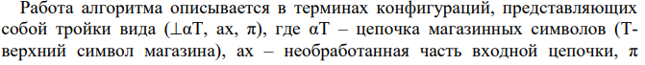
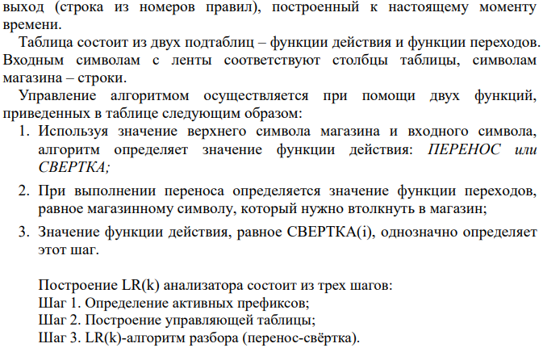
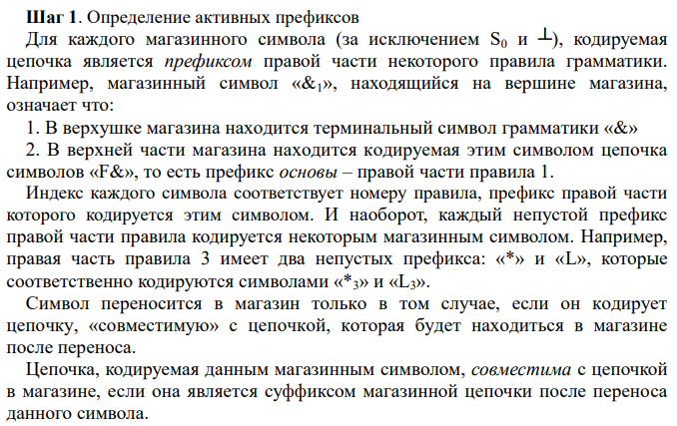

P:
p₁: S → aAb p₅: C → dfB p₉: Z’ → u
p₂: S → iZ p₆: D → g p₁₀: Z’ → uZ’
p₃: A → BCD p₇: Z → u
p₄: B → cD p₈: Z → uZ’
Таблица закодированных символов:
Символ грамматики | Магазинный символ | Кодируемая цепочка | Операции
S₀ = S | S₀ | $⊥$S | Д
A | A₁ | aA | П
B | B₃  B₅ | B  dfB | П  С₅
C | C₃ | BC | П
D | D₃  D₄ | BCD  cD | C₃  C₄
Z | Z₂ | iZ | C₃
Z’ | Z’₈  Z’₁₀ | uZ’  uZ’ | C₈  C₁₀
a | a₁ | a | П
b | b₁ | aAb | C₁
c | c₄ | c | П
d | d₅ | d | П
f | f₅ | df | П
g | g₆ | g | C₆
i | i₃ | i | П
u | u₇  u₈  u₉  u₁₀ | u  u  u  u | C₇  П  C₉  П

Основа – кодируемая цепочка символов в верхней части магазина.
Магазинный алфавит построен таким образом, что для каждого магазинного символа (за исключением S0 и ⊥), кодируемая им цепочка является префиксом правой части некоторого правила грамматики.

Построим матрицу функции переходов g(x):

 | a | b | c | d | f | g | i | u | S | A | B | C | D | Z | Z’
⊥₀₀ | a₁₁ |  |  |  |  |  |  |  | S₀₁
a₁₁ |  |  | c₄₁ |  |  |  |  |  |  | A₁₁ | B₃₁
S₀₁
c₄₁ |  |  |  |  |  | g₆₁ |  |  |  |  |  |  | D₄₂
i₂₁ |  |  |  |  |  |  |  | u₇₁ |  |  |  |  |  | Z₂₂
A₁₂ |  | b₁₃
B₃₁ |  |  |  | d₅₁ |  |  |  |  |  |  |  | C₃₂
b₁₃
d₅₁ |  |  |  |  | f₅₂
C₃₂ |  |  |  |  |  | g₆₁ |  |  |  |  |  |  | D₃₃
g₆₁
D₃₃
u₇₁ u₉₁
u₈₁  u₁₀ ₁ |  |  |  |  |  |  |  | u₉₁  u₉₁ |  |  |  |  |  |  | Z’₈₂  Z’₁₀ ₂
Z₂₂
D₄₂
f₅₂ |  |  |  |  |  | c₄₁ |  |  |  |  | B₅₃
B₅₃
Z’₈₂
Z’₁₀ ₂
p₁: S → aAb p₅: C → dfB p₉: Z’ → u
p₂: S → iZ p₆: D → g p₁₀: Z’ → uZ’
p₃: A → BCD p₇: Z → u
p₄: B → cD p₈: Z → uZ’
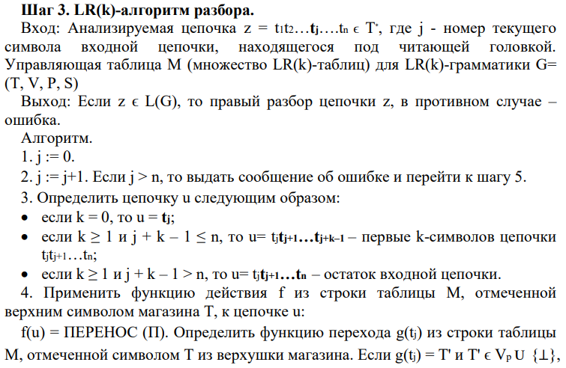
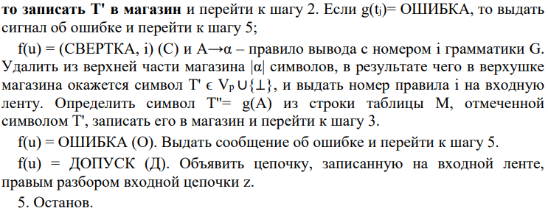
Кодируемому магазинному символу соответствует единственное вхождение (детерменированный КА).
Определить функция действий F(u) на множестве (V_{p}$∪${⊥})×(T$∪${ε}) по правилам:
- Если A → β – правило грамматики с номером i, то для конфигурации (αT, ax, π), где T кодирует цепочку β, F(u) = С(i) = (СВЕРТКА, i).
Если магазинному символу г соответствует только одно грамматическое вхождение Xi, являющееся самым правым вхождением в i-е правило вывода грамматики G, то все элементы ряда, помеченной г, имеют значение (СВЕРТКА, i).
- Если A → β – правило грамматики с номером i, то для конфигурации (αT, ax, π), где г кодирует некий префикс цепочки β (но не саму основу), F(u) = Перенос.
- Для конфигурации (S₀, ⊥, π), где S₀ кодирует цепочку ⊥S, F(u) = ДОПУСК.
- В противном случае, F(u) = ОШИБКА.

Рассмотрим работу алгоритма на примере цепочки (acgdfcggb):
(⊥,acgdfcggb⊥,ɛ) ⸠ (⊥a1, cgdfcggb⊥,ɛ) ⸠ (⊥a1с4,gdfcggb⊥,ɛ) ⸠ (⊥a1с4g6,dfcggb⊥,ɛ) ⸠ (⊥a1с4D4,dfcggb⊥,6) ⸠ (⊥a1B2d5,fcggb⊥,64) ⸠ (⊥a1B2d5d5f5,cggb⊥,64) ⸠ (⊥a1B2d5f5с4,ggb⊥,64) ⸠ (⊥a1B2d5f5с4g6,gb⊥,64) ⸠ (⊥a1B2d5f5с4D4,gb⊥,646) ⸠ (⊥a1B2d5f5B5,gb⊥,6464) ⸠ (⊥a1B2C2,gb⊥,64645) ⸠ (⊥a1B2C2g6,b⊥,64645) ⸠ (⊥a1B2C2D2,b⊥,646456) ⸠ (⊥a1A1,b⊥,6464562) ⸠ (⊥a1A1b1,⊥,6464562) ⸠ (⊥S0,⊥,64645621) ⸠ ДОПУСК.
Управляющая таблица (функция действий f(x) + функция переходов g(x)):
 | Функция действий f(x) |  |  |  |  |  |  |  |  | Функция переходов g(x)
 | a | b | c | d | f | g | i | u | ⊥ | a | b | c | d | f | g | i | u | S | A | B | C | D | Z | Z’
⊥₀₀ | П |  |  |  |  |  | П |  |  | a₁₁ |  |  |  |  |  |  |  | S₀₁
a₁₁ |  |  | П |  |  |  |  |  |  |  |  |  |  |  |  |  |  |  | A₁₁
S₀₁ |  |  |  |  |  |  |  |  | Д
c₄₁ |  |  |  |  |  | П |  |  |  |  |  |  |  |  | g₆₁ |  |  |  |  |  |  | D₄₂
i₂₁ |  |  |  |  |  |  |  | П |  |  |  |  |  |  |  |  | u₇₁ |  |  |  |  |  | Z₂₂
A₁₂ |  | П |  |  |  |  |  |  |  |  | b₁₃
B₃₁ |  |  |  | П |  |  |  |  |  |  |  |  | d₅₁ |  |  |  |  |  |  |  | C₃₂
b₁₃ |  |  |  |  |  |  |  |  | С1
d₅₁ |  |  |  |  | П |  |  |  |  |  |  |  |  | f₅₂
C₃₂ |  |  |  |  |  | П |  |  |  |  |  |  |  |  | g₆₁ |  |  |  |  |  |  | D₃₃
g₆₁ |  | С6 |  | С6 |  | С6
D₃₃ |  | C2
u₇₁ u₉₁ |  | C7
u₈₁  u₁₀₁ |  | C8 |  |  |  |  |  |  |  |  |  |  |  |  |  |  | u₉₁  u₉₁ |  |  |  |  |  |  | Z’₈₂  Z’₁₀ ₂
Z₂₂ |  | C2
D₄₂ |  |  |  | C4 |  | C4
f₅₂ |  |  |  | П |  |  |  |  |  |  |  |  |  |  | c₄₁ |  |  |  |  | B₅₃
B₅₃ |  |  |  |  |  | С5
Z’₈₂ |  | С8
Z’₁₀₂ |  | ^{С}₁₀

Исходный код:
public void Example_LR1(){
grammar.AddRule("S", new List<Symbol> { new Symbol("a"), new Symbol("A"), new Symbol("b") });
Console.WriteLine("S aAb");
grammar.AddRule("S", new List<Symbol> { new Symbol("i"), new Symbol("Z") });
Console.WriteLine("S iZ");
grammar.AddRule("A", new List<Symbol> { new Symbol("B"), new Symbol("C"), new Symbol("D") });
Console.WriteLine("A BCD");
grammar.AddRule("B", new List<Symbol> { new Symbol("c"), new Symbol("D") });
Console.WriteLine("B cD");
grammar.AddRule("C", new List<Symbol> { new Symbol("d"), new Symbol("f"), new Symbol("B") });
Console.WriteLine("C dfB");
grammar.AddRule("D", new List<Symbol> { new Symbol("g") });
Console.WriteLine("D g");
grammar.AddRule("Z", new List<Symbol> { new Symbol("u") });
Console.WriteLine("Z u");
grammar.AddRule("Z", new List<Symbol> { new Symbol("u"), new Symbol("Z'") });
Console.WriteLine("Z uZ'");
grammar.AddRule("Z'", new List<Symbol> { new Symbol("u") });
Console.WriteLine("Z' u");
grammar.AddRule("Z'", new List<Symbol> { new Symbol("u"), new Symbol("Z'") });
Console.WriteLine("Z' uZ'");
grammar.T.AddRange(new List<Symbol> { new Symbol("a"), new Symbol("b"), new Symbol("c"), new Symbol("d"), new Symbol("f"), new Symbol("g"), new Symbol("i"), new Symbol("u") });
grammar.V.AddRange(new List<Symbol> { new Symbol("S"), new Symbol("A"), new Symbol("B"), new Symbol("C"), new Symbol("D"), new Symbol("Z"), new Symbol("Z'") });

}
